**Họ và tên: Võ Tấn Khuê**

**Lớp: 61-CNTT2**

**MSSV: 61133814**

**Câu 1:**

Hướng dẫn chơi:

Thứ tự qua sông:

Thỏ

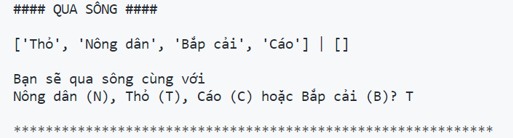

Nông dân

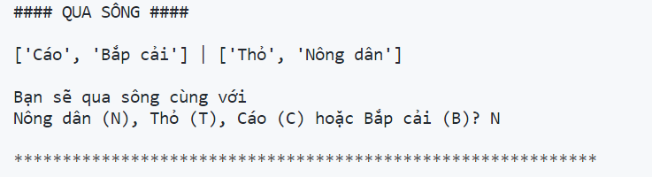

Bắp cải

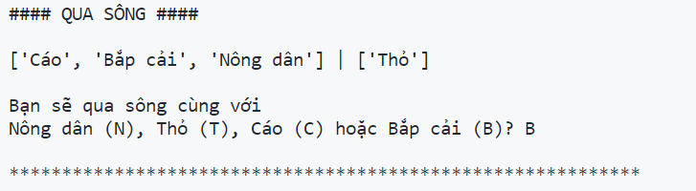

Thỏ

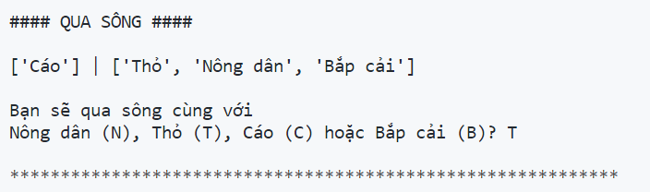

Cáo

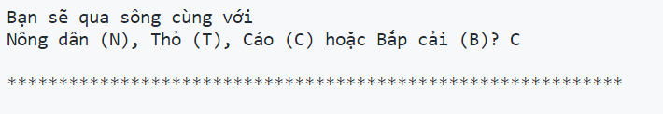

Nông dân

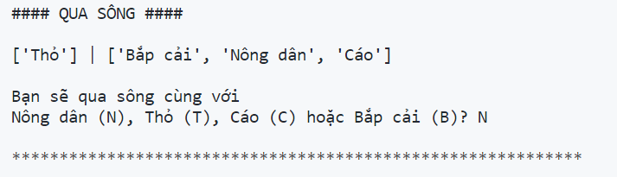

Thỏ

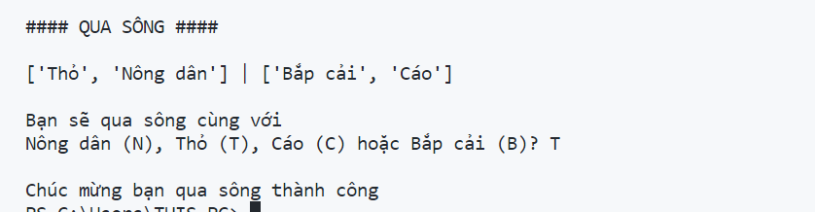

Thành công!

**Câu 2a:**

Khai báo mệnh đề :

menhde1 = tuyen(phu(val('a')), val('b'))

menhde2 = tuyen(phu(val('b')), val('c'))

menhde3 = tuyen(phu(val('a')), val('c'))

Khai báo biểu thức :

mybieuthuc = bieuthuc([menhde1, menhde2], [menhde3])

Chạy thuật toán chứng minh :

VuongHao(mybieuthuc).run()

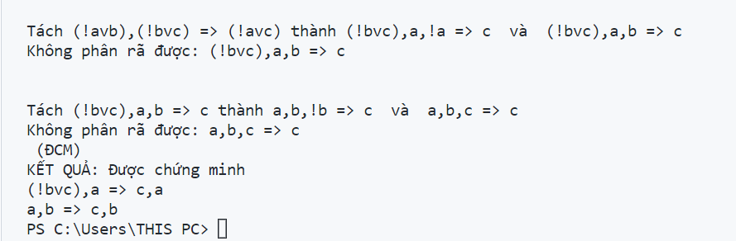

**Câu 2b:**

Sử dụng thư viện speech_recognition

**Câu 3:** Tìm đường đi ngắn nhất từ Node A đến Node G

Ta có giả thiết đồ thị mạng như sau:

def heuristic(n):

        H_dist = {

            'A': 11,

            'B': 6,

            'C': 99,

            'D': 1,

            'E': 7,

            'G': 0,

        }

        return H_dist[n]

#Describe your graph here

Graph_nodes = {

    'A': [('B', 2), ('E', 3)],

    'B': [('C', 1),('G', 9)],

    'C': None,

    'E': [('D', 6)],

    'D': [('G', 1)],

}

Hình đồ thị

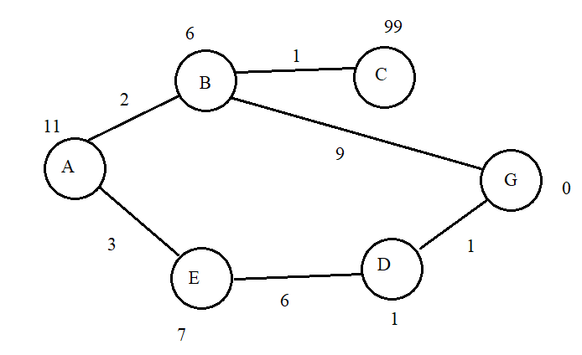

Kết quả đường truyền dữ liệu tối ưu khi chạy thuật toán: A -> E -> D -> G

